
社團法人台灣寶島行善義工團
第十二屆第二次臨時理監事聯席會會議紀錄
時間 | 113年09月01日08時49分
地點 | 南投縣仁愛鄉南豐村中正路58號(仁愛案工地)
主席 | 理事長:黃新年 | 紀錄 | 呂廷羽
出席人員  (理事、監事應各自過半出席且不得委託) | 理事共8人：黃新年、黃國峯、林訓然、卜順生、陳瑞榮、林葉婷。
出席人員  (理事、監事應各自過半出席且不得委託) | 監事共3人：林仲誠、杜自立。
請假人員 | 理事共1人，張凱溱。
請假人員 | 監事共1人，林坤信。
缺席人員 | 理事共1人：吳海燕。
列席人員 | 呂廷羽。
主席致詞 | 略。
來賓致詞 | 略。
報告事項 | (一) 財務報告:略  (二) 會務報告:  1.理事會各組報告: 略  2.監事會報告: 林仲誠:第十一屆的AXV-5921公務車罰單的罰金應該由義工團繳納。
討論提案(理事長行使會議規範第十九條主席之表決權-主席以不參與表決為原則，而使其否決主席於議案表決，可否同數時，得加入一方使其通過；或不加入，而使其否決，但有規定特別之表決人數者，從其規定。主席於議案表決，可否相差一票時，得參加少數方面，使成同數以否決之。主席於議案表決，有特別規定之額數者，如相差一票，即達規定之數額時，得參加一票使其通過，或不參加使其否決。)
案由一 | 113年度8月份新進會員資格，敬請承認，提請 討論，提案人: 呂廷羽。  說明：至113年8月31止，新進會員3名: 戴耀堂、柯裕仁、宋縉韋，詳見入會申請書。  決議：照案通過(同意：7票) 。
案由二 | 審核113年度正式會員名單，提請 討論，提案人: 呂廷羽。  說明：詳見附件一。  決議：照案通過(同意：7票)。
  新加入正式會員人數: |  | 15人
  正式會員人數: |  | 53人
  正式會員人數合計: |  | 68人
  贊助會員新會員人數: |  | 1人
  贊助會員人數: |  | 25人
  未達次數轉贊助會員: |  | 10人
  贊助會員人數合計: |  | 36人
案由三 | 交通車AQY-5921(8年車)轉贈高雄市岡山區匠愛家園，提請 討論，提案人: 卜順生。  說明：因交通車AQY-5921(8年車)是手排車較少義工會開，導致車輛使用率低，義工團協助個案-高雄市岡山區匠愛家園有提出需要一輛載運學員上下課的交通車，交通車AQY-5921是否轉贈給高雄市岡山區匠愛家園，讓愛心能傳遞給更需要的團體使用，由卜順生 理事負責後續相關事宜。  報廢跟變賣需要下列資料：  1. 報廢：  a. 公家機關報廢廠- 報廢單據+補助金單據。  b. 私人報廢廠- 407繳款書。  2. 變賣：  a. 賣予企業：407繳款書並提供買賣合約。  b. 賣予個人：買賣合約即可。  *407繳款書網址：https://www.etax.nat.gov.tw/etwmain/front/ETW144W25  3. 轉贈 :  請捐贈單位開立捐贈收據  決議：照案通過(同意：7票) ，並送交會員大會決議。
案由四 | 汰換的手排工具車AGR-5921是轉贈、轉賣或報廢，提請 討論，提案人: 呂廷羽。  說明：第十二屆第五次理監事聯席會會議案由五已通過汰換的手排工具車AGR-5921(10年車)，優先轉贈給其他社福單位(3個月為限)若沒有接手的單位再進行轉賣或報廢，由卜順生 理事負責後續相關事宜。  決議：照案通過(同意：7票) ，並送交會員大會決議。
臨時動議
議題一 | 出團報名系統設定未滿15歲禁止報名，提請 討論，提案人: 林訓然。  說 明：因保險法規定未滿15歲不能投保團體意外險，只能投保旅平險，但工地是危險場所，旅平險無法滿足出團的保障，故未滿15歲禁止報名不幫忙投保，並在出團報名系統備註，若出團義工自行帶未滿15歲的小朋友出團，請PM告知不能進入工地，並注意小朋友的安全。  決議：照案通過(同意：5票) ，並請報名組聯絡網站公司修改系統設定。
議題二 | 第十一屆的AXV-5921公務車罰單的罰金應該由義工團繳納，提請 討論，提案人: 林仲誠。  說明：  112年02月25日第十二屆第一次臨時理監事聯席會會議案由十六第十一屆的AXV-5921公務車罰單的罰金要由誰繳納，提請 討論  說明：因AXV-5921公務車的車籍資料不在大埤倉庫，故第十一屆沒有收到罰單，112年02月18日收到AXV-5921公務車強制執行書，一共有22 筆罰單-20 筆停車費逾期未繳300 元 x20 筆=6,000元+2筆超2,000+2,300元(司機:張凱翔)+強制執行費12元，合計10,312 元，目前第十一屆理事長 卜順生已經繳清,因第十二屆黃新年 理事長在111年12月已告知第十一屆理事111年12月28日關帳,也就是在這時間後所產生的費用，第十二屆一律不予負責善後，故112年02月18日收到AXV-5921公務車罰單的罰金，由第十一屆理事長卜順生負責。  111年4月25日~111年8月19日:  第十一屆理事長卜順生-繳納停車費逾期未繳罰款(監理所收)300元x20張 =6,000元+2筆超速2,000+2,300元(司機:張凱翔)+強制執行費12元，合計10,312 元  第十二屆理事長黃新年-繳納停車費(新北市政府收)4,300元  合計10,312 元+4,300元=14,612元，詳見附件二之一~二之三。  林仲誠 常務監事: 針對公務車AVX-5921停車費與超速罰單費用繳納問題，監事會經討論後提出以下建議，  1.由執行寶島公務所產生之費用-停車費與超速罰單應由寶島義工團(膳食結餘款)支付，除非停車費與超速罰單可證明非因執行公務而衍生之費用則另當別論  2.因停車費逾期未繳而產生之罰款需由駕駛人第十一屆張凱翔理事支付，建議由第十一屆理事長卜順生向張凱翔理事追討，追討金額為停車費逾期未繳300元x20筆=6,000元+強制執行費12元，合計6,012元。  若經善意追討但仍無法取得應付之款項，建議請第十二屆理事卜順生於十月份會員大會說明理事會已善盡告知與追討責任但仍無法追回張凱翔理事應付之款項，請會員大會決議是否可由膳食結餘款支付。  3.清查所有公務車車籍資料，未登記在寶島大埤倉庫的車輛即刻進行變更  黃國峯 常務理事:個人覺得22張停車費未繳納，中間有申請交通車油資，也未告知會計去繳納停車費的行為是屬於故意，建議停車費逾期未繳而產生之罰款需由駕駛人第十一屆張凱翔 理事支付，另超速罰單及停車費因執行公務產生，由膳食結餘款支付。  卜順生 理事: 112年2月分收到法務部嘉義分屬的車輛超速罰單通知書，按寶島義工團的內規，義工因公務開車超速，其罰單是用團內膳食結餘款繳清，因此轉告12屆新任黃理事長，煩請處理這罰鍰，當時黃理事長告之~ 因12屆新任理事會正值紛爭，要我別節外生枝，先繳清罰款並保留收據，我是依照黃理事長的指示辦理，事過一年半，12 屆團務也正常運作，心想罰單事務能圓滿處理就好，就不再提此事，怎料今年113 年8月份羅娜案出團 開會，黃理事長拿出一張，由新北市發出的停車罰單，罰單日期是112 年11 月份，因此我將3張罰單，及12屆開會決議（如附件）, 轉呈給監事會，請監事會討論該如何處理此罰單事務，同時也告訴林常務監事，開會決議極不合理，我111年12月28日交接卸任，我無法預知未來會發生的事，112 年2月份收到的罰單，開會決議竟然要我負責，實為不當，請監事會查明，詳見附件三。  經詢問張凱翔本人，他願意支付停車費逾期未繳300元x20筆=6,000元+強制執行費12元+停車費4,300元，合計10,312元。  決議：照案通過(同意：5票)。由張凱翔支付停車費逾期未繳300元x20筆=6,000元+強制執行費12元+停車費4,300元，合計10,312元，2筆超速2,000+2,300元=4300元，因是111年支出只能用膳食結餘款支應。
議題三 | 審核112年度工作報告，提請承認。(提案人：張凱溱)  說 明：詳見附件四。  決 議：照案通過(同意7票)。
散會 | 09時29分

附件一
附件二之一
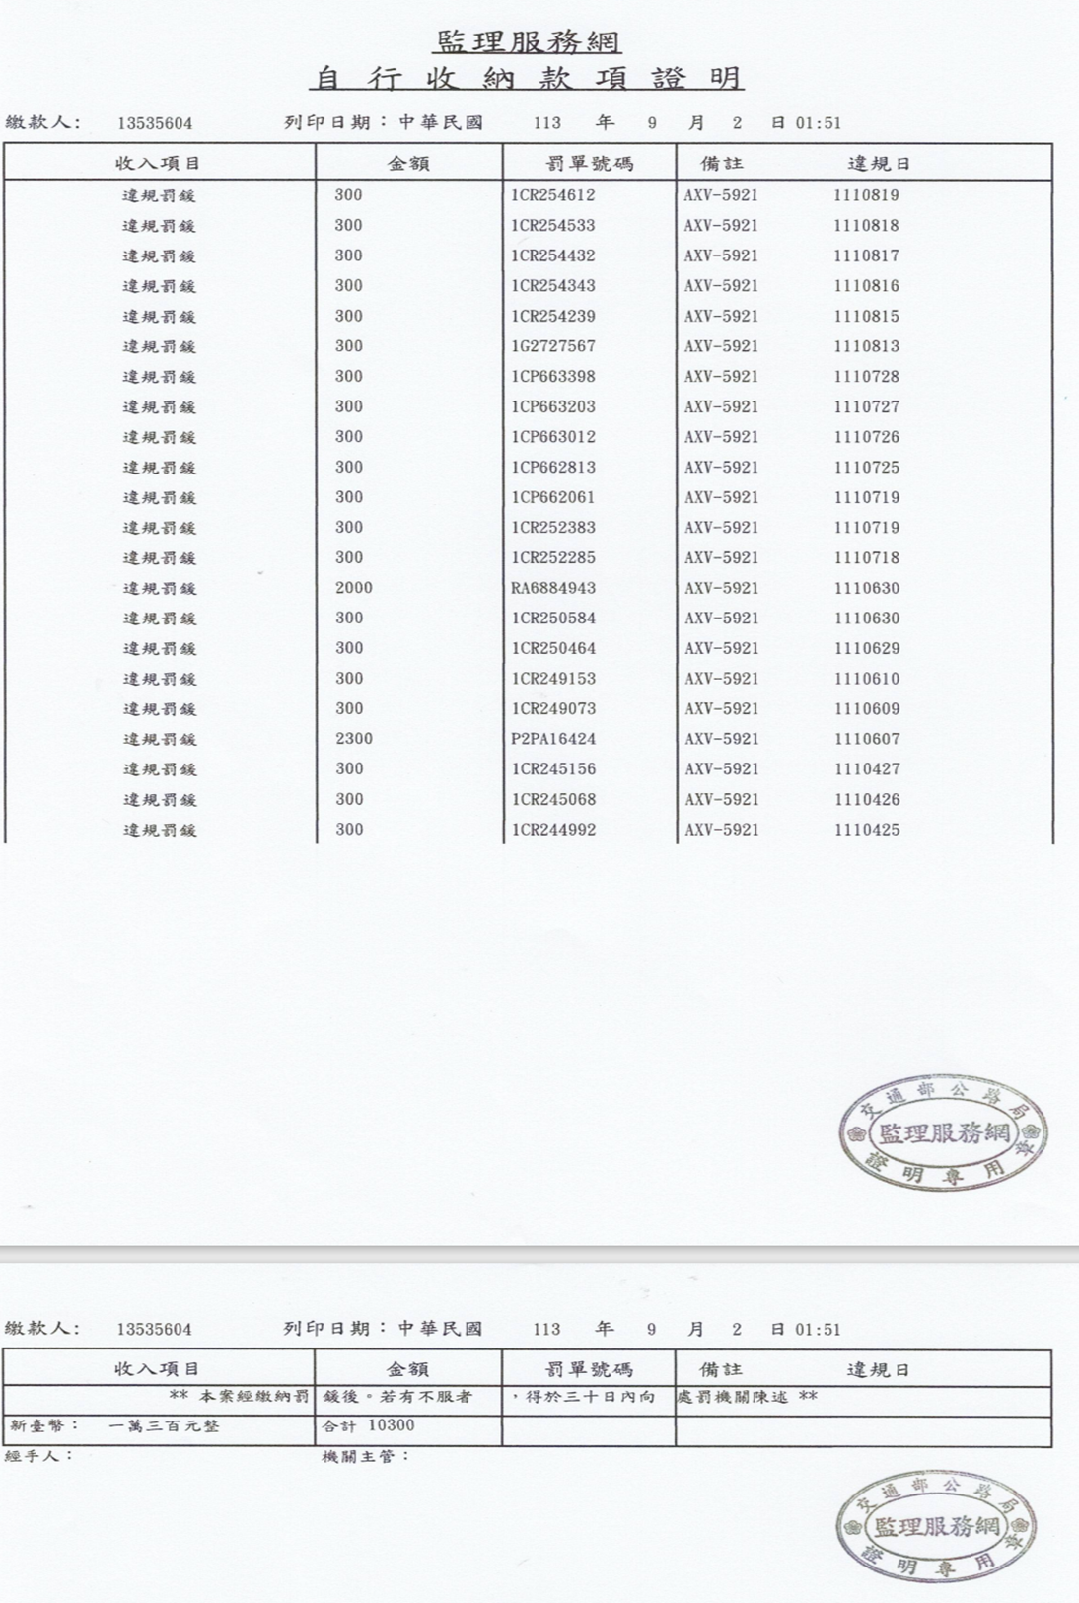
附件二之二
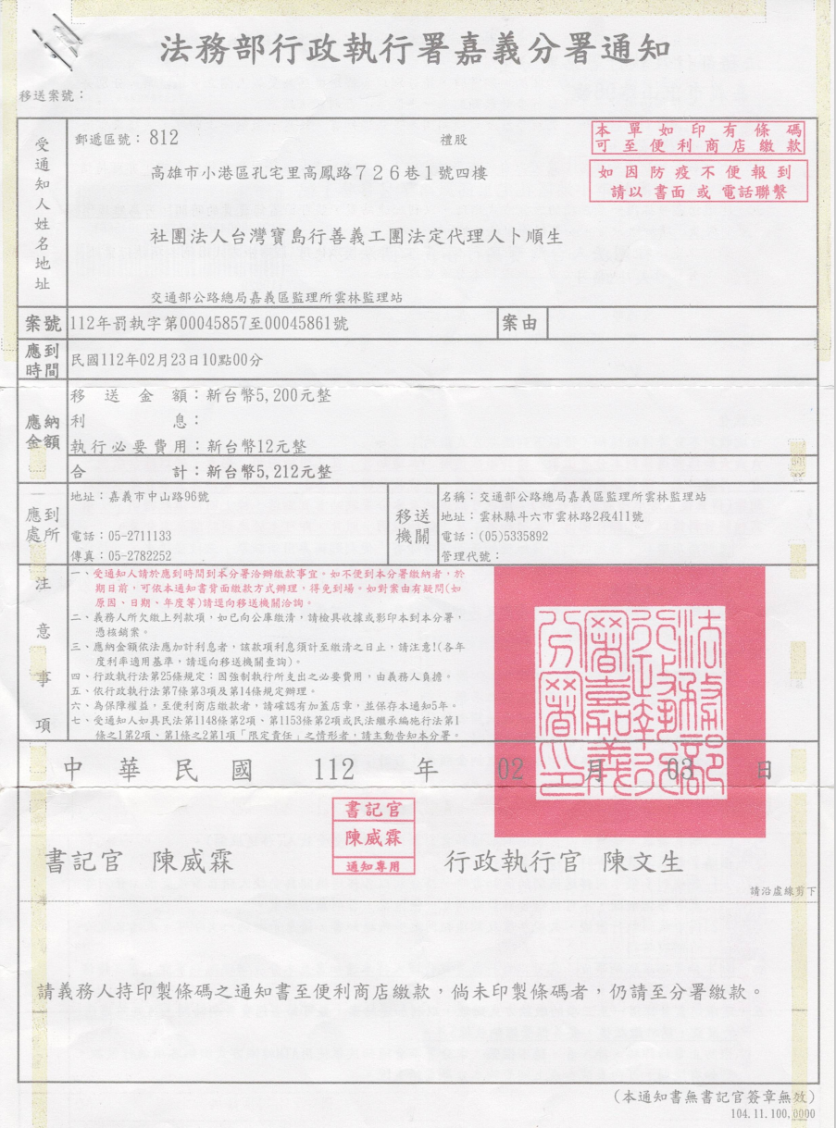
附件二之三
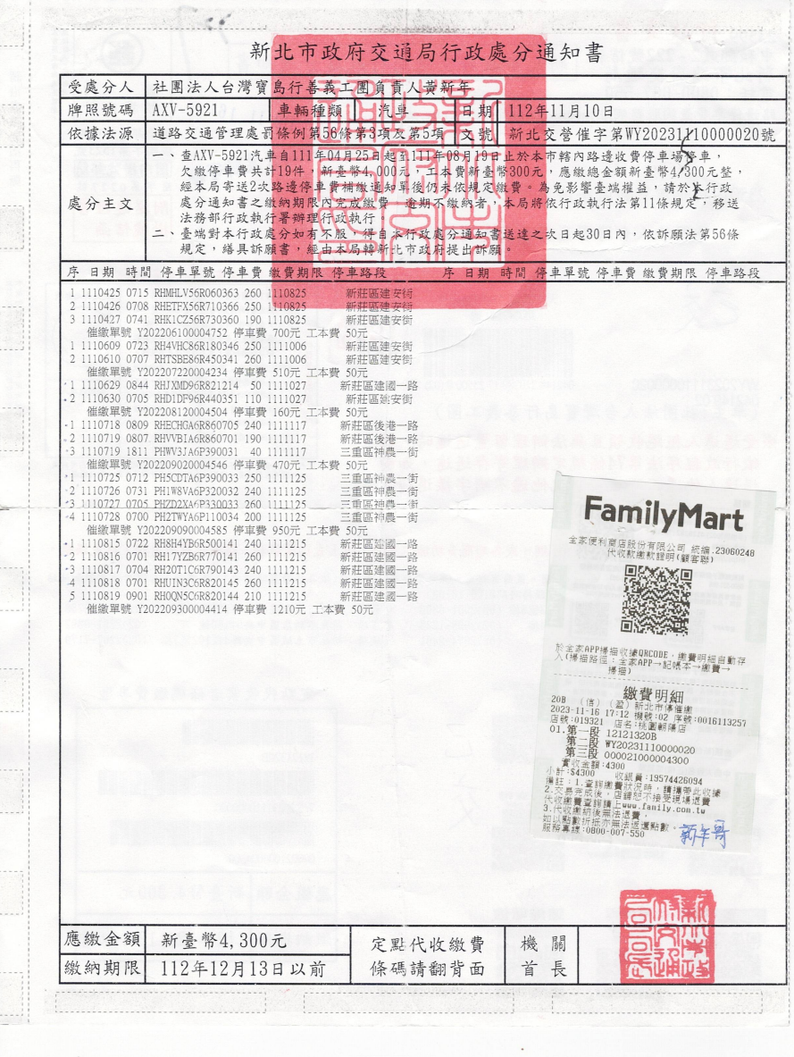
附件三
@寶島財政部
9/1於南豐村案址 開的臨時會，我的說法大致如下：

112年2月分收到法務部嘉義分屬的車輛超速罰單通知書，按寶島義工團的內規，義工因公務開車超速，其罰單是用團內膳食結餘款繳清，因此轉告12屆新任黃理事長，煩請處理這罰鍰，當時黃理事長告之~ 因12屆新任理事會正值紛爭，要我別節外生枝，先繳清罰款並保留收據，我是依照黃理事長的指示辦理，事過一年半，12 屆團務也正常運作，心想罰單事務能圓滿處理就好，就不再提此事，怎料今年113 年8月份羅娜案出團 開會，黃理事長拿出一張，由新北市發出的停車罰單，罰單日期是112 年11 月份，因此我將3張罰單，及12屆開會決議（如附件）, 轉承監事會，請監事會討論該如何處理此罰單事務，同時也告訴林常務監事，開會決議極不合理，我111年12月28日交接卸任，我無法預知未來會發生的事，112 年2月份收到的罰單，開會決議竟然要我負責，實為不當，請監事會查明

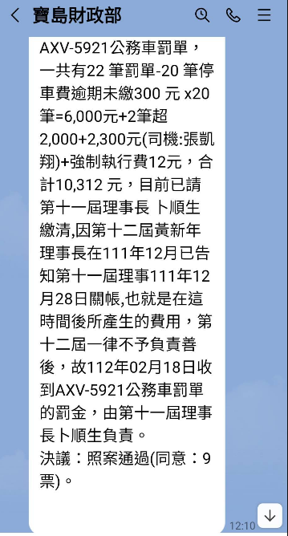

附件四
社團法人台灣寶島行善義工團
民國112年度1~12月工作報告
(1~12月服務個案內容摘要)

案號 | 型態 | 個案地點 | 案主 | 工程日期 |  | 天數 | 出團  人次
112.01 | 新建  1房1廳1衛 | 屏東縣新埤鄉 | 曾先生 | 05/20  05/27~28 | 06/03~04 | 5 | 99
112.02 | 新建  3房1廳1衛 | 雲林縣北港鎮 | 蘇小妹 | 05/29  06/10~11 | 06/17~18  06/24~25 | 7 | 258
112.03 | 新建  3房1廳1衛 | 南投縣中寮鄉 | 陳先生 | 08/12~13 | 08/19~20  08/26 | 5 | 149
112.04 | 新建  3房1廳1衛 | 雲林縣四湖鄉 | 曾先生 | 09/09~10 | 09/23~24  09/30~10/01 | 6 | 176
112.05 | 新建  3房1廳1衛 | 南投縣仁愛鄉 | 卓小妹 | 10/21~22 | 10/28~29 | 4 | 100
112.06 | 修繕 | 雲林縣虎尾鄉 | 郭先生 | 委外 |  | 1
112.07 | 修繕 | 彰化縣芳苑鄉 | 洪小妹 | 12/16~17  12/30~31 | 12/23~24 | 6 | 193
112.08 | 修繕 | 宜蘭縣五結鄉 | 郭女士 | 委外

